Конспект ООД по рисованию в старшей группе МБДОУ ДС
Конспект ООД по рисованию для детей 5-6 лет по теме: «Веселый клоун».

Автор: Молчанова Ирина Александровна, воспитатель логопедической группы.
Место работы: МБДОУ ДС №28 г. Кузнецк

Описание работы: образовательная деятельность по художественному творчеству предназначена для детей старшего дошкольного возраста, воспитателей дошкольных учреждений, педагогов дополнительно образования и родителей.

Цель: владеть умением изображать в рисунке фигуру человека в движении, с передачей его настроения.

Задачи:
- развивать умение детей рисовать клоуна с передачей настроения и движения изобразительными средствами.
- показать изобразительно-выразительные средства для отражения в рисунке изменений внешнего вида человека: формы и пропорции тела, жестов, мимики.
- формировать композиционные умения.
- вызвать интерес к самостоятельному поиску характерных деталей делающих изображение образным: бант, колпачок, воротник, большие пуговицы.
- упражнять в подборе цвета для раскраски костюма в соответствии с определенным цветосочетанием.
- активизировать словарь: реквизит, теплые, холодные, контрастные цвета, жонглирует, шутит.
- развивать воображение творчества.
-воспитывать интерес к изобразительной деятельности.

Форма:
подгрупповая

Методы и приемы:
художественное слово (загадка), сюрпризный момент, рассматривание игрового наглядного материала, беседа, поисковые вопросы, постановка цели, взаимодействие детей друг с другом, показ и объяснение, уточняющие вопросы, использование пособия, сравнение, дифференцированный подход, зрительный ориентир, двигательная пауза, выбор материала, практическая помощь воспитателя, выбор рисунков, анализ работ.

Материалы и оборудование:
Игрушка клоун, иллюстрация, афиша с изображением циркового артиста, цветовая модель «Радуга» для демонстрации цветовых сочетаний – теплые и холодные, знакомства с явлением цветового контраста
Раздаточный материал для детей:
цветовая модель «Радуга» по количеству детей, гуашевые краски, простые карандаши, кисточки, листы бумаги белые и тонированные – разного размера и формы, баночки с водой.

Предварительная работа:
беседа о цирке, цирковых выступлениях. Рассматривание схематических рисунков передающих разные движения людей. Изучение мимики с помощью зеркала. Рисование и лепка «Улыбки». Беседа о разных эмоциях.

Содержание ОД:

Воспитатель:
Дети, отгадайте загадку и тогда узнаете, кого вы сегодня будите рисовать:
В каждом цирке выступает,
Не бывает он сердит,
С ним ни кто не унывает –
Самых мрачных рассмешит.

Дети отгадывают загадку и воспитатель показывает клоуна (игрушку, иллюстрацию с изображением клоуна, афишу),

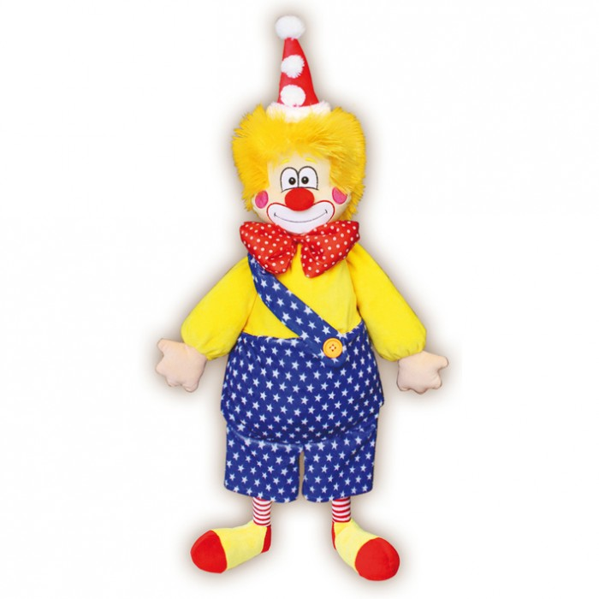
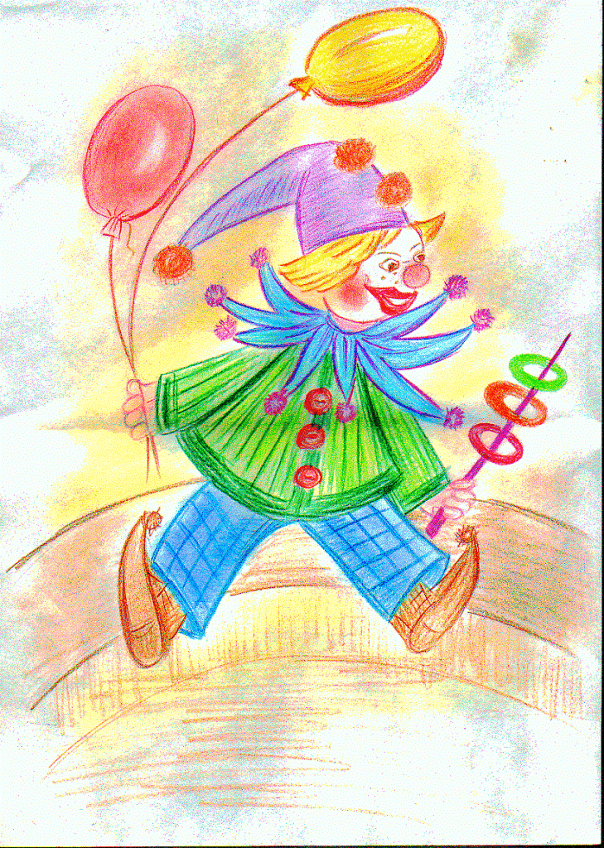
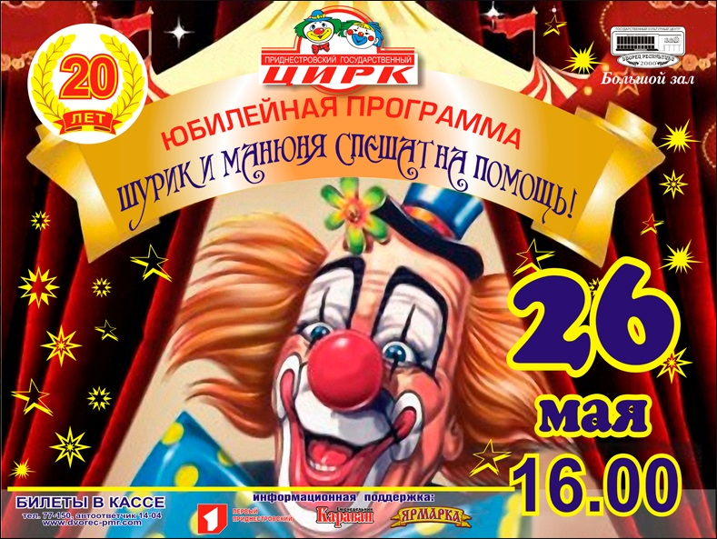

проводит краткую беседу о том, кто такие клоуны, чем они занимаются, чем отличаются выступления клоунов от остальных цирковых номеров.
Воспитатель спрашивает детей:
-почему в цирке всем весело? Почему артисты цирка все время улыбаются? Дети дают ответы.
Воспитатель предлагает нарисовать веселых клоунов выступающих в цирке, и спрашивает:
- дети, подумайте, что умеет делать клоун? (жонглирует разные предметы, показывает фокусы, ходит на руках, играет с собачкой, кувыркается, шутит со зрителями…).
Воспитатель просит улыбнуться детей друг другу и спрашивает:
- как передать в рисунке, что клоун веселый?
Показывает варианты изображения улыбки и других мимических изображений на доске мелом: брови подняты вверх, глаза сужены или даже полузакрыты.
Уточняет представления детей о костюме клоуна- очень яркий, обычно разделен по цвету на две части (правую и левую), украшен специальными деталями (бант, воротник, большие пуговицы…).
Показывает детям цветовую модель «Радуга», поясняет принцип контраста на подборе цветовых пар и предлагает детям подобрать на своих моделях разные варианты сочетания теплых цветов – девочкам, контрастных – мальчикам.
Воспитатель выставляет на демонстрационную доску схему напоминающую детям последовательность работы, предлагает вместе подумать и обсудить:
- с чего начнем рисовать? Показывает и комментирует варианты изображения клоуна в движении (стоит, танцует, жонглирует).

Физминутка:

Отдых наш – физкультминутка
Занимай свои места
Раз – присели,
Два – привстали
Сели – встали,
Сели – встали,
Ванькой - встанькой словно стали,
а потом пустились вскачь
будто мой упругий мяч.
Затем приступая к работе, дети выбирают цвет и формат фона будущего рисунка, изображают нарядного клоуна, сначала намечая контур фигуры простым карандашом.
При необходимости воспитатель помогает советом и практически, побуждает вносить в свой рисунок дополнения в виде реквизитов клоуна (шары, мячи, качели, лесенки…).
В конце занятия дети рассматривают композиции, любуются ими,
сравнивают, отмечают наиболее яркие, аккуратные, имеющие красивые сочетания цветов.
Выбирают самого веселого клоуна, самого смешного, активного в движении, придумывают клоунам имена.
Дети обмениваются впечатлениями, обсуждают возможность организовать выставку,
решают где ее разместить и дают ей название.

